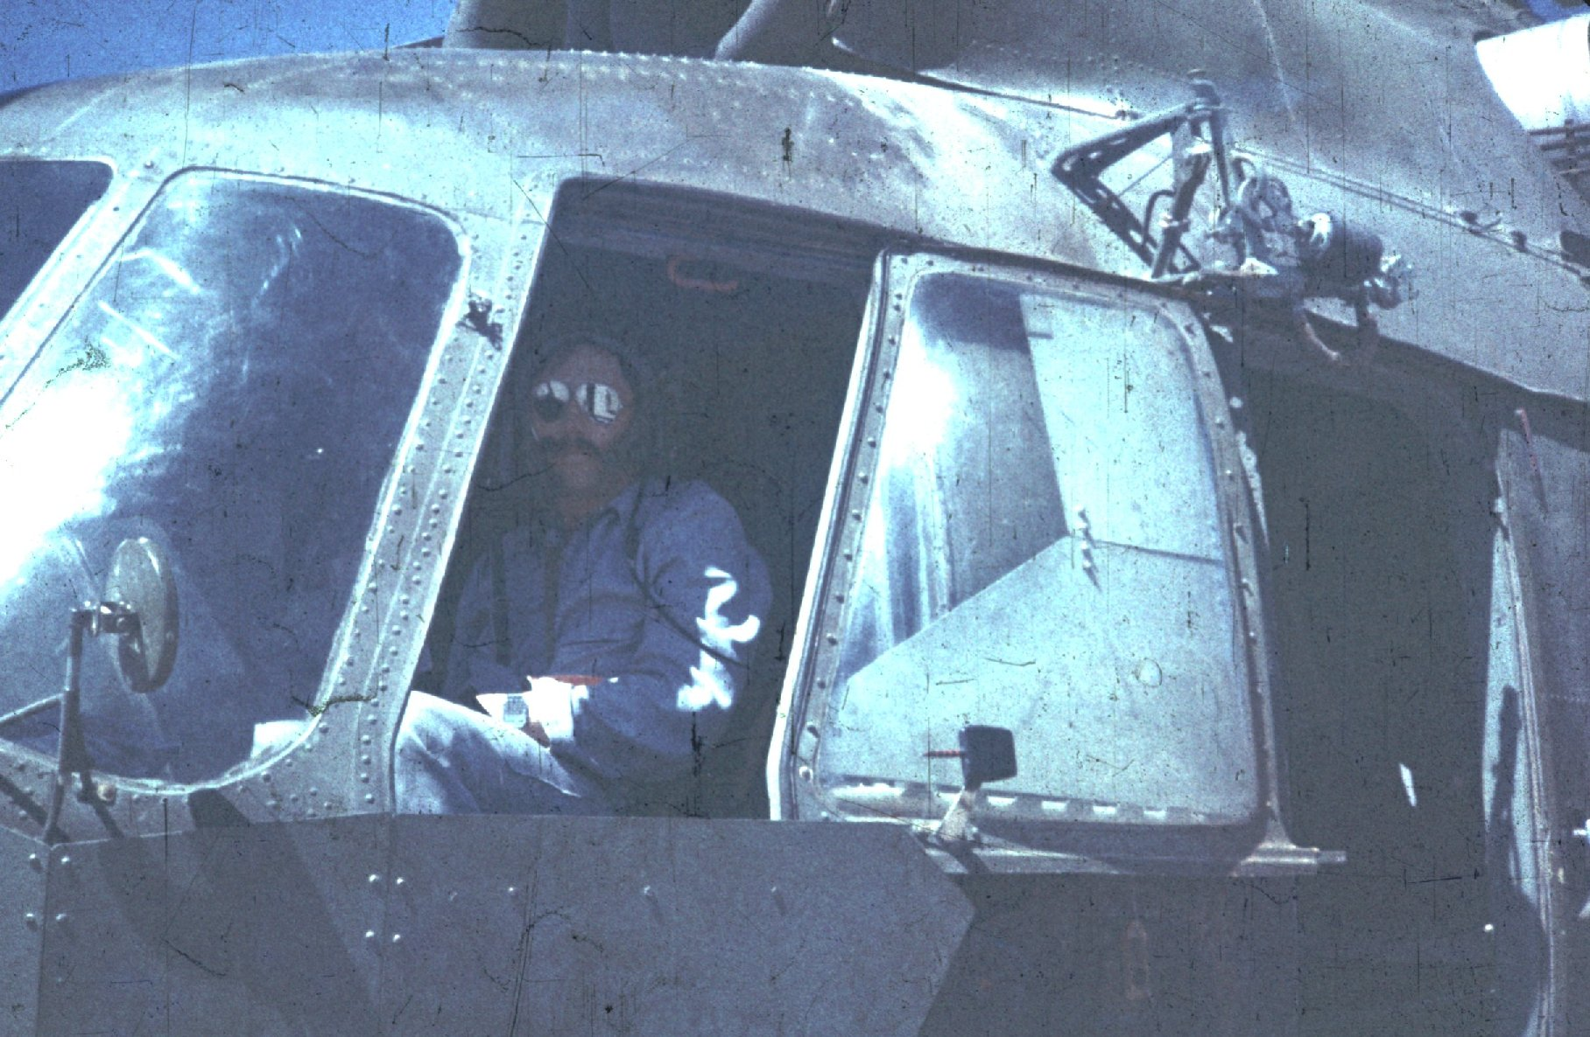
Подполковник Домрачеев В.Г. после боевого вылета. Кандагар, май 1986 года.
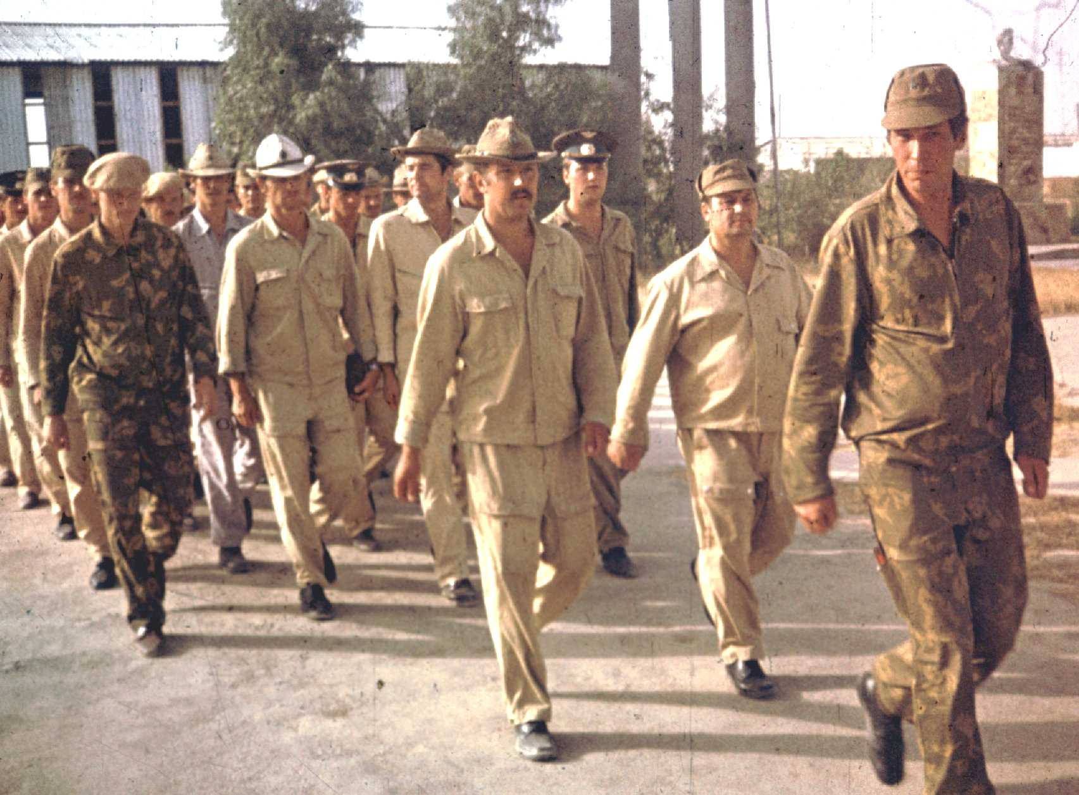
Долгожданная минута, перед нами проходили наши "заменщики". Скоро мы увидим своих родных и близких, а пока торжественная минута прощания. Впереди командир эскадрильи подполковник Шиловский.
Кандагар, август 1986 года

